关于印发《商丘学院职业技能等级证书
2022年培训和取证任务工作方案》的通知

学校各单位：
现将《商丘学院职业技能等级证书2022年培训和取证任务工作方案》印发给你们，请各单位认真学习，制定实施方案，细化实化工作任务和完成时限，保质保量地完成职业技能等级证书2022年培训和取证任务，并按时提交相关材料。
联系人：王诗赞 3555502、3977557

2022年3月10日

商丘学院职业技能等级证书
2022年培训和取证任务工作方案
按照《中共河南省委办公厅 河南省人民政府办公厅关于印发〈高质量推进“人人持证、技能河南”建设工作方案〉的通知》精神，河南省教育厅、河南省人力资源和社会保障厅联合印发了《河南省教育系统落实“人人持证、技能河南”建设工作任务实施方案》，实施方案中要求十四五期间，全省开展专科层次职业教育的本科院校要成立职业技能评价机构，面向本校学生广泛开展职业技能培训和取证工作。2022年底前，全省院校培训人次达110万人次以上，取得证书人数达80万人以上，其中取得高级工及以上证书人数达到31万人以上。按照实施方案要求，河南省教育厅下达了《2022年教育系统落实“人人持证、技能河南”建设工作任务的通知》，为顺利完成我校的培训和取证任务，特制订本工作方案，具体如下：

一、培训任务和方式

（一）培训任务及分配
河南省教育厅给我校下达的培训任务为不低于14000人次，培训任务的测算按照2022届毕业生人数的110%进行，培训对象面向但不限于2022届毕业生。各二级学院的具体培训任务如下：
表1 2022年各二级学院培训任务一览表
二级学院名称 | 2022届毕业生人数 |  |  |  | 培训任务
二级学院名称 | 本科生 | 高职生 | 中职生 | 合计 | 培训任务
外国语学院 | 238 | 97 | 0 | 335 | 369
人文学院 | 1294 | 1101 | 189 | 2584 | 2842
机械与电气信息学院 | 457 | 346 | 133 | 936 | 1030
传媒学院 | 345 | 29 | 0 | 374 | 411
经济管理学院 | 755 | 790 | 250 | 1795 | 1975
风景园林学院 | 158 | 49 | 0 | 207 | 228
建筑与土木工程学院 | 76 | 305 | 95 | 476 | 524
计算机工程学院 | 600 | 746 | 302 | 1648 | 1813
艺术学院 | 525 | 252 | 108 | 885 | 974
体育学院 | 61 | 0 | 0 | 61 | 67
职业教育学院 | 0 | 0 | 558 | 558 | 614
应用科技学院 | 2599 | 789 | 0 | 3388 | 3727
合计 | 7108 | 4504 | 1635 | 13247 | 14572
注：中职毕业生包括一年制、三年制毕业生和五年一贯制三年级学生。

（二）培训方式
各二级学院要结合专业课程设置、实习实训条件、教师队伍等情况，按照申请开展职业技能等级认定的职业（工种）（详见附件1），广泛开展各种培训。针对2022届毕业生也可采用专家讲座（报告）的形式开展培训。

二、取证任务和方式

（一）取证任务及分配

1.职业技能等级证书取证任务及分配
河南省教育厅给我校下达的职业技能等级证书的取证任务为不低于7080人，包含高级工及以上、非高级工及以上两类。

（1）高级工及以上取证任务及分配
高级工及以上取证任务从2022届高职毕业生中产生，不低于3600人，按照高职毕业生数的80%测算。具体分配任务如下：
表2 2022年各二级学院取证任务一览表（高级工及以上）
二级学院名称 | 2022届高职毕业生人数 | 取证任务
外国语学院 | 97 | 78
人文学院 | 1101 | 881
机械与电气信息学院 | 346 | 277
传媒学院 | 29 | 23
经济管理学院 | 790 | 632
风景园林学院 | 49 | 39
建筑与土木工程学院 | 305 | 244
计算机工程学院 | 746 | 597
艺术学院 | 252 | 202
体育学院 | 0 | 0
职业教育学院 | 0 | 0
应用科技学院 | 789 | 631
合计 | 4504 | 3604

（2）非高级工及以上取证任务及分配
非高级工及以上取证任务的测算由二部分组成，一是2022届中职毕业生的95%，主要是取得中级工证书；二是2022届本科毕业生的30%，主要是取得国家职业资格证书、职业技能等级证书、专项职业能力证书等各类职业技能证书，对高级工及以上证书无取证数量要求。具体分配任务如下：
表3 2022年各二级学院取证任务一览表（非高级工及以上）
二级学院名称 | 2022届毕业生人数 |  | 取证任务
二级学院名称 | 中职生 | 本科生 | 取证任务
外国语学院 | 0 | 238 | 71
人文学院 | 189 | 1294 | 568
机械与电气信息学院 | 133 | 457 | 263
传媒学院 | 0 | 345 | 104
经济管理学院 | 250 | 755 | 464
风景园林学院 | 0 | 158 | 47
建筑与土木工程学院 | 95 | 76 | 113
计算机工程学院 | 302 | 600 | 467
艺术学院 | 108 | 525 | 260
体育学院 | 0 | 61 | 18
职业教育学院 | 558 | 0 | 530
应用科技学院 | 0 | 2599 | 780
合计 | 1635 | 7108 | 3685

2.1+X证书取证任务及分配
河南省教育厅给我校下达的1+X证书取证任务为不低于940人，按照2022届高职、中职毕业生取证任务总量的21%预测。具体分配任务如下：
表4 2022年各二级学院取证任务一览表（1+X证书）
二级学院名称 | 2022届毕业生取证人数 |  |  | 1+X证书  取证任务
二级学院名称 | 高职人数 | 中职人数 | 合计 | 1+X证书  取证任务
外国语学院 | 78 | 0 | 78 | 16
人文学院 | 881 | 180 | 1061 | 223
机械与电气信息学院 | 277 | 126 | 403 | 85
传媒学院 | 23 | 0 | 23 | 5
经济管理学院 | 632 | 238 | 870 | 183
风景园林学院 | 39 | 0 | 39 | 8
建筑与土木工程学院 | 244 | 90 | 334 | 70
计算机工程学院 | 597 | 287 | 884 | 186
艺术学院 | 202 | 103 | 305 | 64
体育学院 | 0 | 0 | 0 | 0
应用科技学院 | 631 | 0 | 631 | 133
合计 | 3604 | 1024 | 4628 | 972

（二）取证方式

1.职业技能等级证书取证方式
对于在人社部备案的职业技能等级证书，我校申报的对学生的评价认定方式主要为过程化考核，即将职业技能评价标准融入日常教学和期末考核中，不再单独培训和考试，获得毕业资格的本科和专科生直接认定为高级工，中专生直接认定为中级工。对于2022届毕业生来说，已无法采取过程化考核方式进行认定但要求各二级学院对全体2022届毕业生进行职业技能培训。

2.1+X证书取证方式

（1）试点证书申报
各二级学院对接培训评价组织，了解证书相关事宜，选择合适证书，确定试点专业，准备师资和场地情况说明，并在“1+X职业技能能级证书信息管理服务平台”上完成申报工作。具体的申报工作等省教育厅下发通知后，再行通知，届时会给各二级学院分配账号。已经成功申报的试点证书有大数据财务分析、测绘地理信息数据获取与处理、不动产数据采集与建库、建筑工程施工工艺实施与管理、工程造价数字化应用，无需重新申报。1+X试点证书各类培训评价组织及联系人详见附件2，1+X试点证书申报流程详见附件3。
在选择1+X试点证书可对应的职业（工种）（详见附件4）时，尽量和职业分类大典第3-6大类职业（工种）（详见附件5）
相对应，且尽量不在申请开展职业技能等级认定的职业（工种）（详见附件1）中，因为对取得1+X证书的学生直接认定相应职业的职业技能等级，取得1+X高级、中级证书的认定为高级工，取得1+X初级证书的认定为中级工。

（2）组织考试培训
省教育厅批准后，各二级学院联系对应的培训评价组织对老师开展培训，老师再对学生开展考证培训，以便学生成功取证。

（3）考务组织
按照培训评价组织的考核计划，在业务平台上完成考核站点申报，审批通过后，进行考场布置，考生信息管理，为考生报考，设置监考人员，下载考场签到表、桌贴，门贴等。考试试卷由培训评价组织印制和评阅。

（4）考证人员及数量要求
本科大三、大四学生和专科大二、大三学生才可以考取1+X试点证书，各二级学院组织培训考试的学生人数以分配的任务为准，请勿多报。考试报名费用由学校承担。

三、培训、取证完成时间
取证任务在本年度11月底完成，培训任务在12月底完成。

四、工作要求

（一）加强组织领导
各二级学院要切实提高思想认识，加强组织领导，成立由二级学院负责人担任组长的工作领导小组，确定专人负责培训和取证任务的组织和落实工作，并加入QQ工作群：277245179。

（二）制定实施方案
我校申报的评价认定方式主要为过程化考核，需要按照“谁评价、谁发证、谁负责”的原则承担主体责任，为确保取证质量，请各二级学院制定“课程融通”实施方案，将评价标准融入教学内容。并制定培训和取证实施方案，细化实化工作任务和完成时限，保留培训和取证过程材料，确保完成培训和取证任务。于3月31日前将实施方案的纸质版（负责人签字并加盖公章）和电子版交给教务处王诗赞老师。

（三）加强责任考核
教务处将建立培训、取证工作落实情况月报制度，定期通报工作进展情况，并将各二级学院培训、取证任务完成情况作为期末考核的重要组成部分。自2022年3月起，各二级学院要提交“人人持证、技能河南”建设工作任务进度月报表（详见附件6），于每月27日前将月报表以及相关支撑材料的纸质版（负责人签字并加盖公章）和电子版交给教务处王诗赞老师。

附件
1.申请开展职业技能等级认定的职业（工种）（部分）
2.1+X试点证书各类培训评价组织及联系人（部分）
3.1+X试点证书申报流程
4.1+X试点证书可对应的职业（工种）（部分）
5.职业分类大典第3-6大类职业（工种）（部分）
6.“人人持证、技能河南”建设工作任务进度月报表

附 件
附件1 申请开展职业技能等级认定的职业（工种）（部分）
序号 | 职业编码 | 职业名称 | 工种名称 | 等级 | 对应专业 | 评价标准
1 | 5-01-02-02 | 园艺工 | 花卉栽培工 | 3 | 园艺 | 花卉园艺师
2 | 4-08-08-01 | 花艺环境设计师 |  | 3 | 园艺 | 标准汇编第四分册
 |  |  |  |  | 园林 | 标准汇编第四分册
 |  |  |  |  | 园林技术 | 标准汇编第四分册
3 | 4-09-10-05 | 插花花艺师 |  | 3 | 园林 | 插花员
 |  |  |  |  | 园林技术 | 插花员
4 | 4-14-02-01 | 公共营养师 | 营养指导员 | 3 | 食品科学与工程 | 关于发布集成电路工程技术人员等职业信息的通知（人社厅发〔2021〕17号）
 |  |  |  |  | 食品检测技术 | 关于发布集成电路工程技术人员等职业信息的通知（人社厅发〔2021〕17号）
5 | 6-31-03-03 | 生化检验员 |  | 3 | 食品科学与工程 | 参考标准：宁夏
 |  |  |  |  | 食品检测技术 | 参考标准：宁夏
6 | 4-01-02-04 | 收银员 |  | 3 | 会计学 | 标准汇编第五分册
 |  |  |  |  | 财务管理 | 标准汇编第五分册
 |  |  |  |  | 审计学 | 标准汇编第五分册
 |  |  |  | 4 | 会计事务 | 标准汇编第五分册
7 | 4-05-06-02 | 信用管理师 |  | 3 | 会计学 | 标准汇编第四分册
 |  |  |  |  | 财务管理 | 标准汇编第四分册
 |  |  |  |  | 审计学 | 标准汇编第四分册
8 | 4-07-02-01 | 风险管理师 |  | 3 | 会计学 | 参考标准：河北
 |  |  |  |  | 财务管理 | 参考标准：河北
 |  |  |  |  | 审计学 | 参考标准：河北
 |  |  |  |  | 大数据与财务管理 | 参考标准：河北
 |  |  |  |  | 大数据与会计 | 参考标准：河北
 |  |  |  |  | 会计信息管理 | 参考标准：河北

附件2 1+X试点证书各类培训评价组织及联系人（部分）
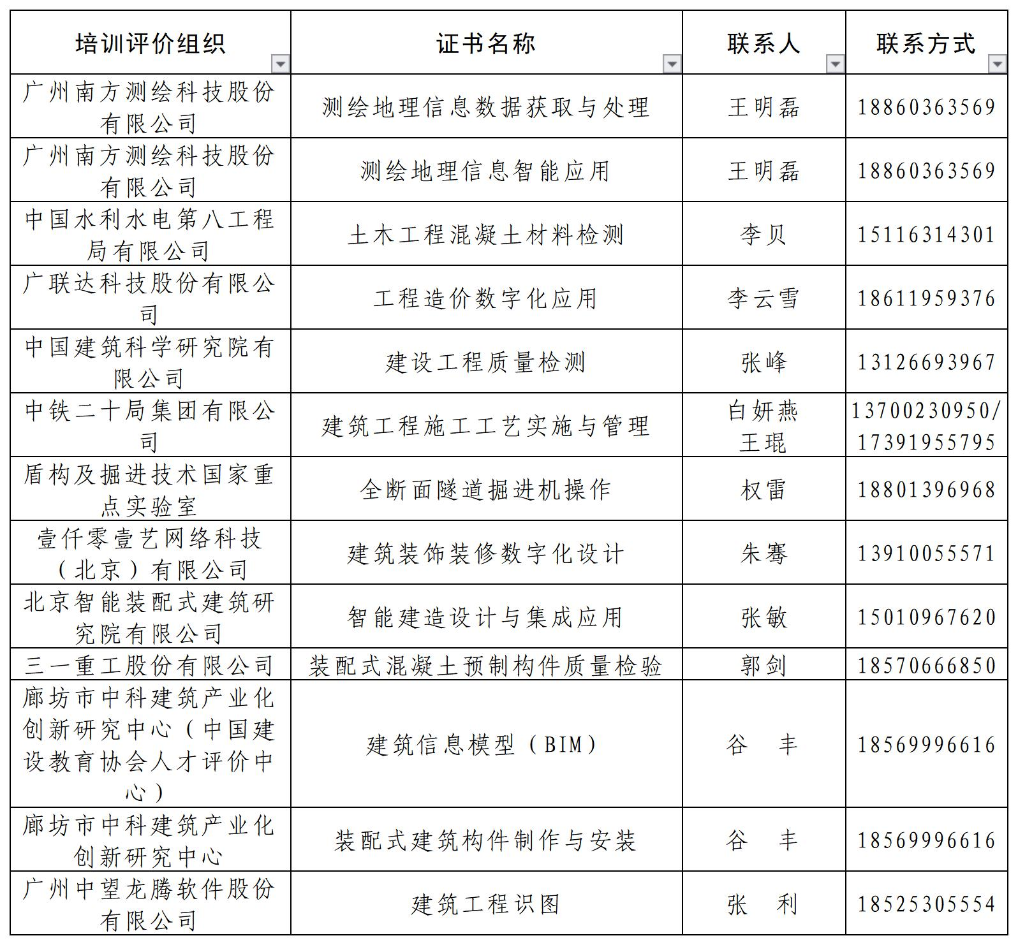
附件3 1+X试点证书申报流程
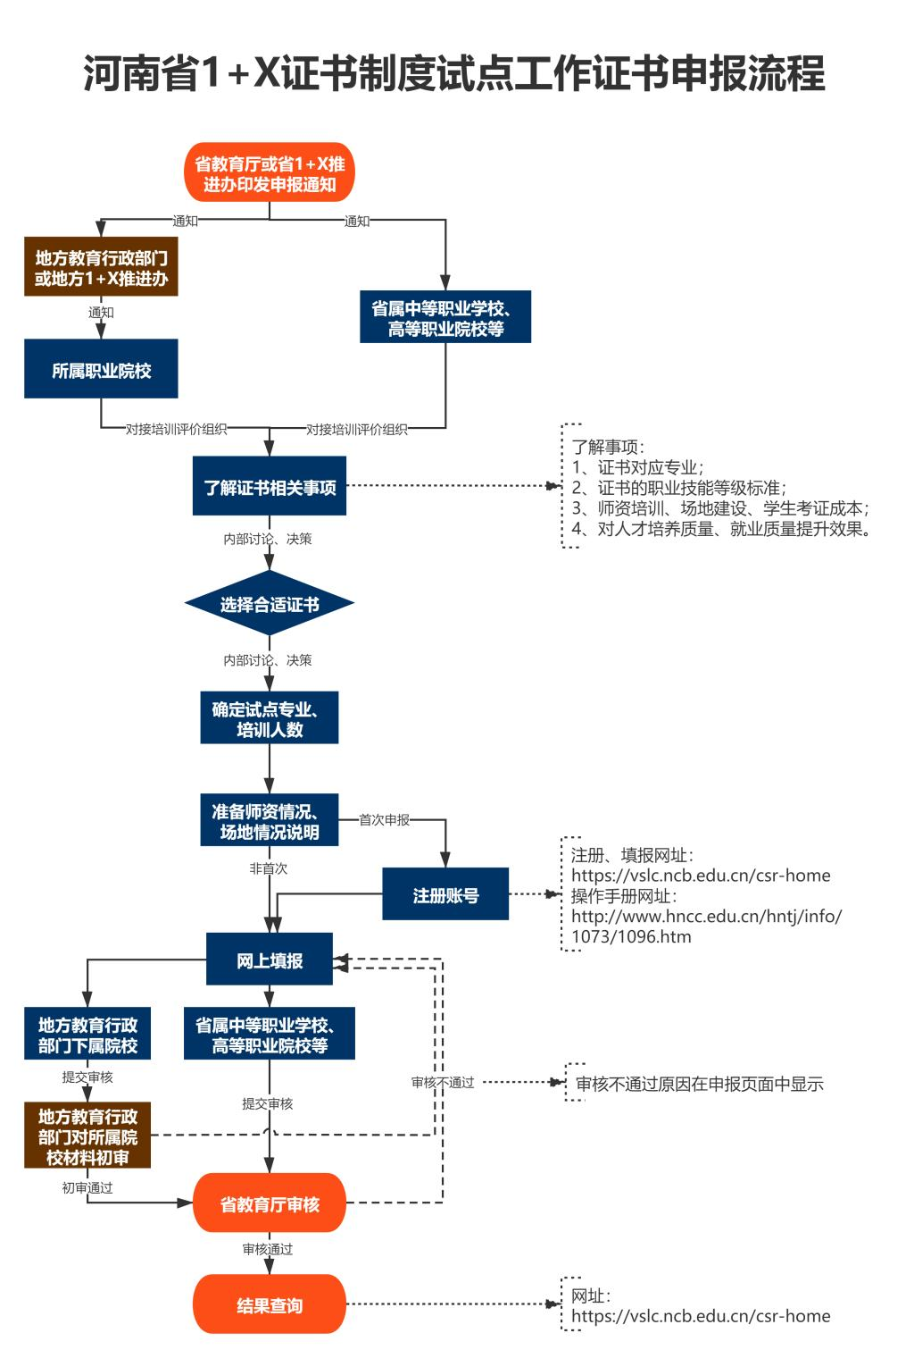
附件4 1+X试点证书可对应的职业（工种）（部分）
证书所属专业大类 | 证书名称 | 职业编码 | 职业名称 | 工种名称
财经商贸大类 | 财务共享服务 | 4-05-01-03 | 银行客户业务员
财经商贸大类 | 呼叫中心客户服务与管理 | 4-04-05-03 | 呼叫中心服务员
财经商贸大类 | 电子商务数据分析 | 4-01-02-02 | 电子商务师 | 网商
财经商贸大类 | 智能财税 | 4-07-02-01 | 风险管理师
财经商贸大类 | 智能估值数据采集与应用 | 4-05-05-02 | 鉴定估价师
财经商贸大类 | 财务数字化应用 | 4-02-06-05 | 供应链管理师
财经商贸大类 | 业财一体信息化应用 | 4-02-06-05 | 供应链管理师
财经商贸大类 | 物流管理 | 4-02-06-03 | 物流服务师
财经商贸大类 | 健康财富规划 | 4-05-04-01 | 保险代理人

附件5 职业分类大典第3-6大类职业（工种）（部分）
职业编码 | 职业名称 | 工种名称
4-01-01-00 | 采购员
4-01-02-01 | 营销员
4-01-02-02 | 电子商务师 | 网商
4-01-02-02 | 电子商务师 | 跨境电子商务师
4-01-02-03 | 商品营业员
4-01-02-04 | 收银员
4-01-02-05 | 摊商
4-01-02-06 | 连锁经营管理师
4-01-02-07 | 互联网营销师
4-01-03-01 | 农产品经纪人 | 粮食经纪人
4-01-03-02 | 粮油竞价交易员
4-12-05-01 | 乐器维修工
4-12-05-02 | 钢琴调律师
4-12-06-00 | 印章制作工
4-13-01-01 | 群众文化指导员
4-13-01-02 | 礼仪主持人

附件6 “人人持证、技能河南”建设工作任务进度月报表

填报单位（公章）：
工  作  进  度 | 培训任务 | 年度任务 （人次） | 当月完成（人次） | 累计已完成（人次） | 累计完成率（%）
工  作  进  度 | 取证人数  高级工及以上取证人数 | 年度任务 （人） | 当月完成（人） | 累计已完成（人） | 累计完成率（%）
工  作  进  度 | 取证人数  高级工及以上取证人数 | 年度任务 （人） | 当月完成（人） | 累计已完成（人） | 累计完成率（%）
工  作  进  度 | 1+X证书  取证人数 | 年度任务 （人） | 当月完成（人） | 累计已完成（人） | 累计完成率（%）
填报人（签字）：
填报单位负责人（签字）：
填报时间： 年 月 日

